PHẦN 3: THIẾT KẾ GIAO DIỆN (GUI) & CLIENT
Người phụ trách: Thành viên 3 — File phụ trách: MainChatForm.cs, MainChatForm.Designer.cs, ContactControl.cs
3.1. Tổng quan thiết kế giao diện phía Client
Giao diện Client được xây dựng bằng WinForms (.NET 10) và chia thành bốn khối chức năng rõ ràng: thanh kết nối phía trên, danh sách liên hệ bên trái, khu vực trò chuyện bằng bong bóng chat ở giữa và bảng emoji nhanh cùng ô soạn tin nhắn phía dưới. Toàn bộ giao diện được khởi tạo trong MainChatForm.Designer.cs theo đúng chuẩn Designer của WinForms (phương thức InitializeComponent()), còn phần xử lý sự kiện nằm ở MainChatForm.cs — nhờ đó phần giao diện và phần logic tách bạch, thuận tiện cho việc phân công và bảo trì theo nhóm.
Ba yêu cầu đặt ra cho khối giao diện gồm: (1) thao tác kết nối đơn giản — người dùng chỉ cần nhập IP của Server và tên hiển thị; (2) danh sách liên hệ trực quan với ảnh đại diện và trạng thái online; (3) khung chat hiển thị avatar của người gửi ngay cạnh mỗi tin nhắn, hỗ trợ đầy đủ các loại tin Chat, Reply, Forward và Emoji.
3.2. Bố cục màn hình chính
Khu vực | Control chính | Chức năng
Thanh kết nối (trên) | txtServerIp, txtUsername, btnConnect, picAvatar, btnSelectAvatar, lblStatus | Nhập IP Server và tên đăng nhập; chọn file ảnh làm avatar (jpg/png); hiển thị trạng thái kết nối và avatar cá nhân dạng tròn.
Danh sách liên hệ (trái) | panelContacts, flowContacts, ContactControl | Hiển thị từng người dùng với avatar tròn, tên và chấm trạng thái Online/Offline; tự động cập nhật khi có người tham gia hoặc gửi tin.
Khu vực chat (giữa) | panelChat, MessageBubble | Danh sách bong bóng tin nhắn cuộn dọc; tin của mình nền xanh căn phải, tin người khác nền xám căn trái kèm avatar; bấm vào bong bóng để chọn tin phục vụ Reply/Forward.
Soạn tin (dưới) | panelEmojis, txtMessage, btnSend, btnReply, btnForward | Bảng 10 emoji nhanh chèn trực tiếp vào ô nhập; ba nút Gửi, Reply (trả lời tin đang chọn) và Forward (chuyển tiếp tin đang chọn).
Bảng 3.1 — Bố cục các khu vực giao diện của MainChatForm
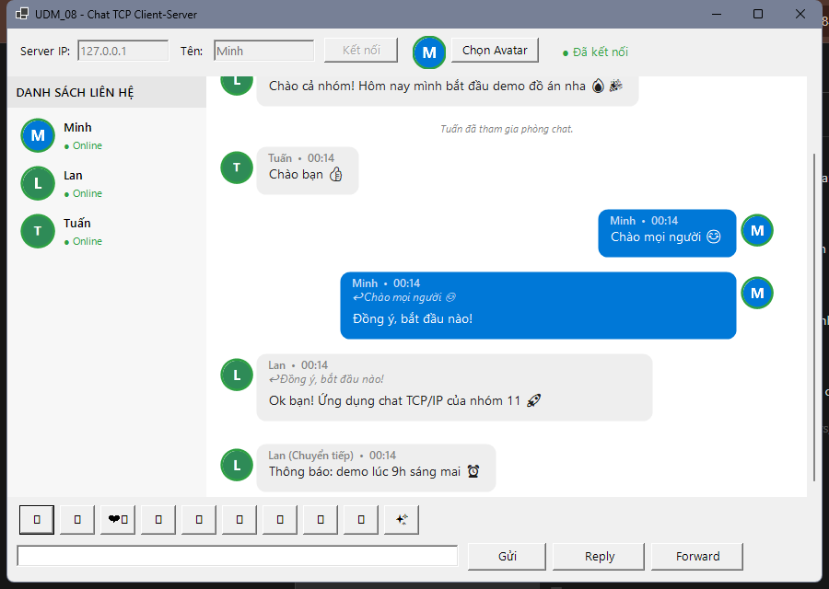
Hình 3.1 — Màn hình chính (chụp từ ứng dụng đang chạy: 3 thành viên, bong bóng chat hai phía kèm avatar)
3.3. Danh sách liên hệ và hiển thị Avatar
Danh sách liên hệ được hiện thực trong ContactControl.cs gồm ba thành phần:
- ContactItem: — lớp dữ liệu của một liên hệ gồm Username, Avatar (ảnh giải mã từ Base64) và IsOnline.
- ContactControl: — một dòng liên hệ vẽ bằng GDI+ (không dùng control con nên nhẹ): avatar hình tròn có viền xanh khi online, tên người dùng và nhãn trạng thái.
- AvatarRenderer: — bộ trợ giúp xử lý ảnh đại diện: giải mã Base64 → Bitmap, sinh avatar mặc định (chữ cái đầu tên trên nền màu cố định theo tên) và vẽ avatar tròn với viền trạng thái.
Danh sách được đồng bộ tự động: khi Client nhận được gói tin từ một người gửi chưa có trong danh sách, liên hệ mới được tạo ngay với avatar đi kèm gói tin (nếu có) hoặc avatar mặc định; khi mất kết nối tới Server, toàn bộ liên hệ được chuyển sang trạng thái Offline.
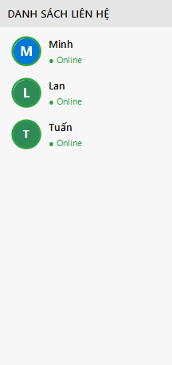
Hình 3.2 — Danh sách liên hệ: avatar tròn (Lan có ảnh riêng, Tuấn dùng avatar mặc định chữ cái), chấm xanh trạng thái Online
3.4. Bong bóng chat hiển thị Avatar trong khu vực chat
Mỗi tin nhắn được hiển thị bằng một MessageBubble — control tự vẽ gồm: avatar người gửi (luôn xuất hiện cạnh bong bóng), dòng đầu chứa tên, thời gian và nhãn “(Chuyển tiếp)” nếu là tin Forward, dòng trích dẫn in nghiêng nếu là tin Reply, và nội dung tin nhắn tự động xuống dòng theo độ rộng khung chat. Tin của mình có nền xanh và căn phải; tin của người khác có nền xám và căn trái. Người dùng bấm vào một bong bóng để chọn tin nhắn (viền cam) — nội dung tin đang chọn được dùng cho Reply và Forward, thay thế cho cách chọn tin thủ công ở bản trước.
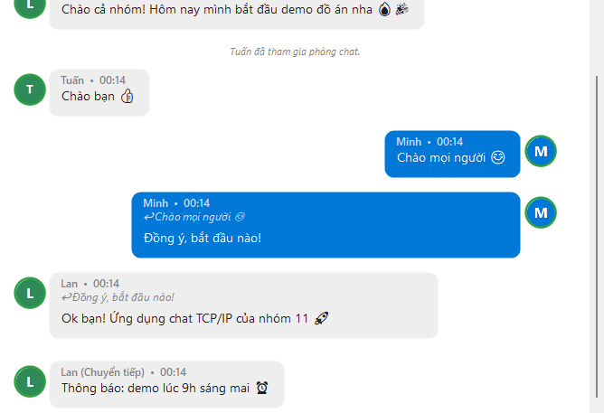
Hình 3.3 — Khu vực chat: bong bóng xám căn trái kèm avatar người gửi, bong bóng xanh căn phải của mình, trích dẫn Reply in nghiêng, emoji hiển thị trong nội dung
3.5. Luồng xử lý Avatar
Chọn ảnh (OpenFileDialog: jpg/png) → đọc toàn bộ file thành byte[]
→ Convert.ToBase64String() → lưu avatarBase64 + tạo Bitmap hiển thị locally
→ mỗi MessagePacket gửi đi đều kèm AvatarBase64
→ Server broadcast gói tin; phía nhận AvatarRenderer.FromBase64() giải mã ảnh
→ hiển thị ở ContactControl (danh sách liên hệ) và MessageBubble (khung chat)
Sơ đồ luồng 3.1 — Quy trình xử lý ảnh đại diện từ lúc chọn file đến lúc hiển thị ở máy người nhận
Nếu người dùng chưa chọn ảnh, hệ thống tự sinh avatar mặc định từ chữ cái đầu của tên hiển thị trên nền màu cố định (màu được chọn băm theo tên nên mỗi người dùng luôn thấy đồng nhất trên mọi máy). Ảnh lỗi hoặc chuỗi Base64 không hợp lệ được bắt ngoại lệ và quay về avatar mặc định, bảo đảm giao diện không bao giờ bị treo vì dữ liệu ảnh.
3.6. Bảng emoji nhanh
Bảng emoji gồm 10 nút (😊 😂 ❤️ 👍 🔥 😢 😎 🎉 🙏 ✨) được sinh tự nhiên từ EmojiHelper.GetQuickEmojis() do Thành viên 5 cung cấp. Bấm vào nút nào thì ký tự emoji tương ứng được chèn ngay vào ô soạn thảo và con trỏ quay về ô nhập để gõ tiếp; emoji được gửi đi như ký tự văn bản bình thường trong MessagePacket.Content nên không cần thay đổi giao thức truyền tin.
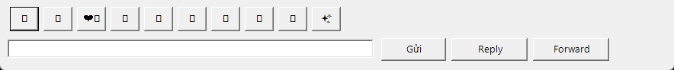
Hình 3.4 — Bảng emoji nhanh và hàng nút Gửi / Reply / Forward
3.7. An toàn luồng khi cập nhật giao diện
Tin nhắn đến từ luồng nhận của ChatController (ReceiveLoop), trong khi WinForms chỉ cho phép cập nhật giao diện trên luồng UI. Mọi callback (OnMessageReceived, OnDisconnected) đều kiểm tra InvokeRequired và chuyển hướng qua Invoke() trước khi vẽ bong bóng chat hay cập nhật danh sách liên hệ — đây là điểm bắt buộc để chương trình không phát sinh ngoại lệ chéo luồng khi nhiều client cùng chat.
3.8. Sơ đồ kiến trúc phía Client
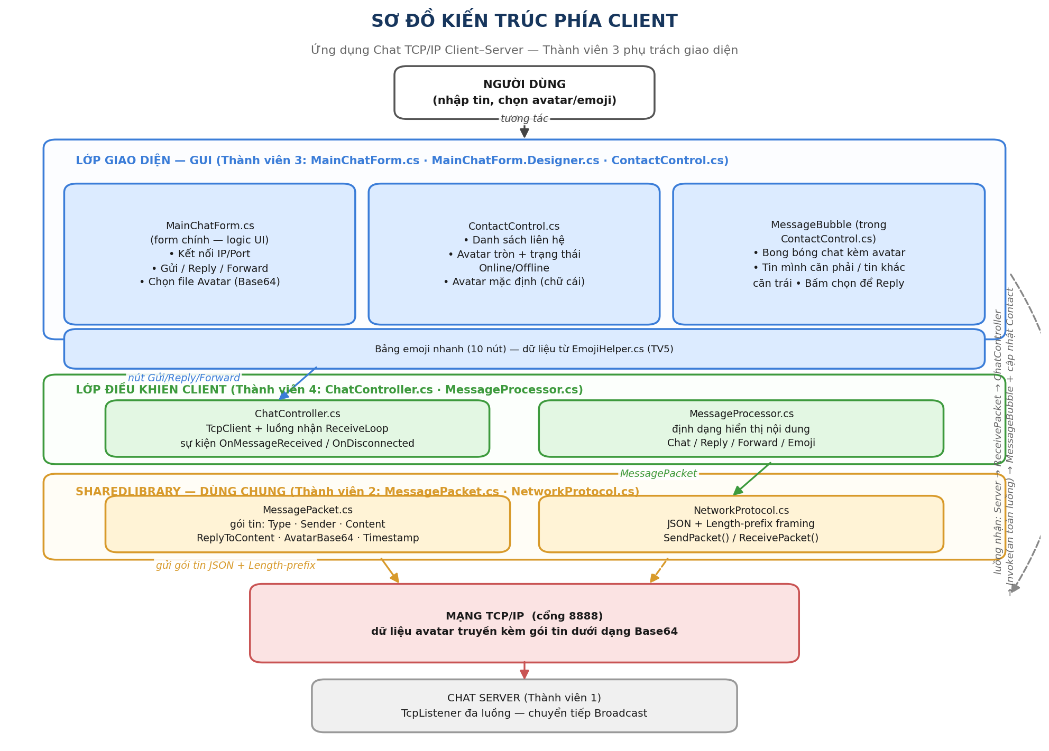
Hình 3.1 — Sơ đồ kiến trúc phía Client và luồng dữ liệu (phần TV3 phụ trách màu xanh)
Sơ đồ thể hiện ba lớp phía Client: lớp giao diện (TV3) nhận tương tác người dùng và hiển thị dữ liệu; lớp điều khiển (TV4) quản lý TcpClient, luồng nhận và định dạng nội dung; lớp thư viện dùng chung (TV2) đóng gói gói tin MessagePacket thành JSON với Length-prefix trước khi truyền qua TCP tới Server (TV1).
3.9. Kết quả hiện thực
- Trạng thái: Build thành công 0 lỗi (dotnet build, .NET 10 — net10.0-windows).
- Sản phẩm: MainChatForm.cs (logic sự kiện), MainChatForm.Designer.cs (toàn bộ layout), ContactControl.cs (ContactItem, AvatarRenderer, ContactControl, MessageBubble).
- Kiểm thử: Xem chi tiết kịch bản và kết quả kiểm thử Avatar & Emoji tại tài liệu TC05_Avatar_Emoji.docx.

